Экологическая неделя в нашей группе

Статью подготовила воспитатель
МАДОУ Д/С 4, Титова Юлия Сергеевна

В нашей группе раннего возраста, в рамках экологического фестиваля «Наш дом – земля!» с 7 по 18 ноября прошли мероприятия экологической направленности.
Синичкин день – российский экологический праздник, который был создан по инициативе Союза охраны птиц России. Он отмечается ежегодно 12 ноября. Несмотря на то, что в качестве экологического праздника Синичкин день отмечается относительно недавно, его история уходит корнями в далекое прошлое. В народном календаре 12 ноября значится как день памяти православного святого Зиновия Синичника.
В этот день жители разных населенных пунктов страны готовятся к встрече «зимних гостей» – птиц, остающихся на зимовку в российских регионах: синиц, щеглов, снегирей, соек, чечеток, свиристелей. Люди заготавливают для них подкормку, делают и развешивают кормушки.
В рамках акции «Поможем птицам перезимовать» приуроченной к экологическому празднику «Синичкин день», были проведены беседы о птичках – синичках и необходимости кормить птиц зимой. Ребята поиграли в дидактическую игру «Что за птица», рассмотрели иллюстрации птиц России и поучаствовали в творческой мастерской «Птички на ветке». Малыши нашей группы с интересом прослушали рассказ «Серая шейка».
Для родителей были представлены консультации «Покормите птиц зимой» и «Синичкин день».
Родители совместно с детьми изготовили кормушки для птиц, мы с ребятами развешали кормушки на нашей площадке.
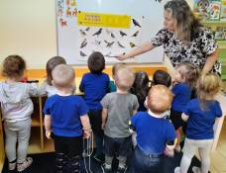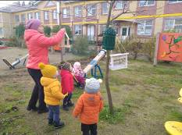
В рамках экологической недели родители вместе с детьми с 10 по 17 ноября приняли участие в выставке поделок из вторсырья, приносили корм для птичек.
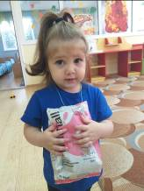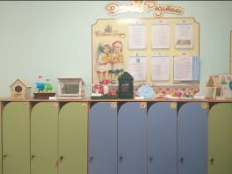

По народным приметам, именно к этому времени синицы, предчувствуя скорые холода, перелетали из лесов ближе к человеческому жилью и ждали помощи от людей.

Используемые источники

https://www.calend.ru/holidays/0/0/3174/

